МИНОБРНАУКИ РОССИИ
Владивостокский государственный университет
ИНСТИТУТ ФИЗИЧЕСКОЙ КУЛЬТУРЫ И СПОРТА
Кафедра СПОРТИВНО-ПЕДАГОГИЧЕСКИХ ДИСЦИПЛИН
ОТЧЕТ
ПО УЧЕБНОЙ ТЕХНОЛОГИЧЕСКОЙ
ПРАКТИКЕ
Студент:
гр. БПО-25-ФК1 А.В. Кошкин
подпись Ф.И.О.
Руководитель практики
к.п.н., доцент Е.А. Мунирова
подпись Ф.И.О.
Владивосток 2026
МИнобрнауки россии
Владивостокский государственный университет
ИНСТИТУТ ФИЗИЧЕСКОЙ КУЛЬТУРЫ И СПОРТА
Кафедра СПОРТИВНО-ПЕДАГОГИЧЕСКИХ ДИСЦИПЛИН
ЗАДАНИЕ
на учебную технологическую практику
Студент Кошкин А.В
Срок прохождения практики: 16.03.2026 - 04.06.2026 (приказ № ______________)
Содержание практики:
Задание 1. Ознакомиться с правилами внутреннего распорядка организации, требованиями охраны труда и пожарной безопасности.
Задание 2. Провести анализ структуры и основных функций образовательной организации использованием информационной (цифровой) среды.
Задание 3. Разработать документы планирования учебно-воспитательного процесса по физической культуре с использованием информационной (цифровой) среды.
Задание 4. Провести анализ урока по физической культуре и мониторинг физического состояния, физической подготовленности обучающихся с использованием цифровых инструментов.
Задание 5. Принять участие в конференции с использованием онлайн-платформ.
Задание 6. Оформить отчет и документы практики в печатном и электронном виде и представить на защиту в соответствии с требованиями организации и в установленные графиком практики сроки.
Дата выдачи задания: 16.03.2026г
Руководитель практики
к.п.н., доцент Е.А. Мунирова
подпись Ф.И.О
МИнобрнауки россии
Владивостокский государственный университет
ИНСТИТУТ ФИЗИЧЕСКОЙ КУЛЬТУРЫ И СПОРТА
Кафедра СПОРТИВНО-ПЕДАГОГИЧЕСКИХ ДИСЦИПЛИН
КОНТРОЛЬНЫЙ ЛИСТ
прохождения инструктажа по охране труда и пожарной безопасности
Студент Кошкин А.В.
Группы БПО-25-ФК1

Кафедра спортивно-педагогических дисциплин
Руководитель практики доцент, Е.А. Мунирова

Инструктаж по ознакомлению с требованиями охраны труда, техники безопасности, противопожарной безопасности прошел ________ / О.А. Барабаш/
(подпись уполномоченного лица)
С правилами трудового распорядка ознакомлен (а) А.В. Кошкин
В период с 16.03.2026 - 04.06.2026 года в соответствии с графиком учебного процесса я проходил (а) учебную технологическую практику. В качестве задания на практику мне были зачтены различные виды работ. Виды и сроки выполненных работ представлены ниже.
ГРАФИК (ПЛАН)
прохождения учебной технологической практики
Студент Кошкин А.В.
Группа: БПО-25-ФК1
Сроки прохождения практики: 16.03.2026 - 04.06.2026
Тема индивидуального задания на практику: «Мониторинг физического состояния и физической подготовленности обучающихся с использованием цифровых инструментов».
Виды работ | Структурное подразделение/ название проекта /мероприятие | Дата | Количество отработанного  времени | Наличие случаев опозданий и/или не своевременного выполнения заданий
Установочная конференция об организации практики | Кафедра спортивно-педагогических дисциплин | 16.03.2026 | 2 | отсутствуют
Инструктаж по технике безопасности | Кафедра спортивно-педагогических дисциплин | 16.03.2026 | 2 | отсутствуют
Участие в работе  образовательной  организации | Ознакомится с деятельностью образовательной организации:  изучение официального сайта. Подбор источников информации по теме индивидуального задания.  Формирование списка литературы | 16.03.2026 - 04.06.2026 | 14 | отсутствуют
Участие в работе  образовательной  организации | Провести анализ структуры и основных функций образовательной организации использованием информационной (цифровой) среды | 16.03.2026 - 04.06.2026 | 20 | отсутствуют
Участие в работе  образовательной  организации | Разработать документы планирования учебно-воспитательного процесса по физической культуре с использованием информационной (цифровой) среды. | 16.03.2026 - 04.06.2026 | 20 | отсутствуют
Участие в работе  образовательной  организации | Провести педагогическое наблюдение и анализ урока по физической культуре с использованием цифровых инструментов. | 16.03.2026 - 04.06.2026 | 24 | отсутствуют
Участие в работе  образовательной  организации | Провести мониторинг физического состояния и физической подготовленности обучающихся с использованием цифровых инструментов. | 16.03.2026 - 04.06.2026 | 28 | отсутствуют
Участие в работе  образовательной  организации | Принять участие в конференции с использованием онлайн-платформ. | 16.03.2026 - 04.06.2026 | 20 | отсутствуют
Оформление отчётных документов практики в печатном и электронном виде, представление на защиту в соответствии с требованиями и установленным графиком практики сроками | Загрузить отчет в  СУЭД ВВГУ | 16.03.2026 - 04.06.2026 | 20 | отсутствуют
Итого: |  |  | 144
Дата выдачи задания на практику 16.03.2026
Срок сдачи студентом готового отчета 04.06.2026
Руководитель практики
к.п.н., доцент Е.А. Мунирова
подпись Ф.И.О.
Задание принял (а) __________ ____________
МИнобрнауки россии
Владивостокский государственный университет
ИНСТИТУТ ФИЗИЧЕСКОЙ КУЛЬТУРЫ И СПОРТА
Кафедра СПОРТИВНО-ПЕДАГОГИЧЕСКИХ ДИСЦИПЛИН
ОТЗЫВ РУКОВОДИТЕЛЯ
на отчет по учебной технологической практике студента группы БПО-25-ФК1
Кошкин Алексея Валерьевича, направления подготовки 44.03.01 Педагогическое образование. Профиль Физическая культура.
Руководитель производственной педагогической практики (второй) доцент кафедры спортивно-педагогических дисциплин ВВГУ Е.А. Мунирова.
Тема индивидуального задания: «Мониторинг физического состояния и физической подготовленности обучающихся с использованием цифровых инструментов».
Оценка_________
Руководительпрактики
к.п.н., доцент Е.А. Мунирова
подпись Ф.И.О.

Содержание

Введение………………………………………………………………………..…… |  | 8
Раздел 1.  Раздел 2. | Характеристика структуры и основных функций образовательной организации с использованием информационной (цифровой) среды в МБОУ ЛИЦЕЙ г. Дальнереченск………………………  Разработка документов планирования учебно-воспитательного процесса по физической культуре в МБОУ ЛИЦЕЙ г. Дальнереченск…………………………………………………………… | 10  22
Раздел 3. | Результаты профессионально-практической деятельности в МБОУ ЛИЦЕЙ г. Дальнереченск………………………………………………... | 31
Раздел 4. | Участие в конференции с использованием онлайн-платформ …………… | 42
Выводы…………………………………………………………………………………. |  | 45
Список литературы …………………………………………………………………… |  | 46
Приложения…………………………………………………………………………..... |  | 47

Введение
Учебная технологическая практика является необходимой частью подготовки бакалавров направления «Педагогическое образование» и проводится с целью ознакомления студентов со структурой и содержанием деятельности образовательного учреждения в целом и системой физического воспитания и компетенцией использования цифровых платформ, прикладного программного обеспечения, цифровых мессенджеров и др. для решения задач планирования и организации педагогического процесса путём непосредственного участия в деятельности общеобразовательной школы.
Учебная технологическая практика проходила на базе МБОУ ЛИЦЕЙ г. Дальнереченск с 16.03 по 04.06 2026года. Руководитель производственной педагогической практики (второй) доцент кафедры спортивно-педагогических дисциплин Е.А. Мунирова.
Содержательно практика представляла собой выполнение индивидуального задания от руководителя практики по теме: «Учебная технологическая практика» и участие в конференции с использованием онлайн-платформ.
Была изучена и дана характеристика структуры и основных функций образовательной организации использованием информационной (цифровой) среды МБОУ ЛИЦЕЙ г. Дальнереченск. Мной были разработаны документы планирования учебно-воспитательного процесса по физической культуре с использованием информационной (цифровой) среды для учащихся 8 класса, и анализ урока по физической культуре в 8 классе. А также я провел мониторинг физического состояния, физической подготовленности обучающихся с использованием цифровых инструментов в 8 классе.
Работа осуществлялась по изучению и обзору литературных источников, ресурсов интернета. Индивидуальное задание было дано руководителем практики на установочной конференции по организации практики. В течение практики я получал обратную связь в виде оценивания и характеристики проделанной работы.
В данном Отчете представлены результаты выполнения индивидуального Задания по практике:
- организационная деятельность: разработка индивидуального плана работы на период практики;
- ознакомительная деятельность: знакомство с образовательным учреждением МБОУ ЛИЦЕЙ г. Дальнереченск (ИНН: 250600735, КПП: 250601001, ОГРН: 1022500639138)

образовательной и предметной средой, правовыми и этическими нормами профессиональной деятельности педагогов, системой физического воспитания в образовательном учреждении с использованием информационной (цифровой) среды;
- профессионально-познавательная деятельность: изучение и анализ ключевых аспектов ФГОС, Примерной основной образовательной программы образовательного учреждения и Рабочей программы предмета «Физическая культура» в МБОУ ЛИЦЕЙ г. Дальнереченск с использованием информационной (цифровой) среды;
- профессионально-методическая деятельность: разработка базовых компонентов планирования и учета учебно-воспитательного процесса по физической культуре МБОУ ЛИЦЕЙ г. Дальнереченск с использованием информационной (цифровой) среды.
Результатом проделанной работы стало овладение профессиональными навыками по формированию компетенции:
ОПК-9: «Способен понимать принципы работы современных информационных технологий и использовать их для решения задач профессиональной деятельности».

Раздел 1 Характеристика структуры и основных функций образовательного учреждения с использованием информационной (цифровой) среды
Цель исследования: дать общую характеристику образовательному учреждению и определить организационно-методические особенности системы физического воспитания в МБОУ ЛИЦЕЙ г. Дальнереченск с использованием информационной (цифровой) среды.
Задачи исследования:
1) дать краткую характеристику образовательному учреждению, изложить структурные и содержательные особенности системы физического воспитания с использованием информационной (цифровой) среды;
2) провести анализ ключевых аспектов:
- ознакомиться с перечнем и общим содержанием нормативно-правовой документации, регламентирующие деятельность учителя физической культуры;
- сформировать представление о структуре и содержании Федерального государственный образовательный стандарт общего образования (ФГОС);
- сформировать представление о структуре и содержании Примерной основной образовательной программы образовательного учреждения (ПООП) Рабочей программы учебного предмета «Физическая культура» (РПД) в МБОУ ЛИЦЕЙ г. Дальнереченск для 8 классов общего образования.
Для решения задач первого раздела мы обратились к следующим, ниже перечисленным источникам:
https://sh-dalnerechenskij-r25.gosweb.gosuslugi.ru/
1.1 Характеристика образовательного учреждения МБОУ ЛИЦЕЙ г. Дальнереченск
В рамках решения первой задачи, дадим краткую характеристику образовательной организации в МБОЙ ЛИЦЕЙ г. Дальнереченск с использованием информационной (цифровой) среды (Таблица 1).
Таблица 1 – Характеристика образовательного учреждения МБОУ ЛИЦЕЙ г. Дальнереченск
1. Общие сведения
1) | Адрес | 692132, Приморский край, г. Дальнереченск, ул. Калинина 91 А.
2) | Административный статус | Муниципальное бюджетное общеобразовательное учреждение. Учредитель — муниципальное образование Дальнереченский городской округ. Основной вид деятельности — среднее общее образование. Также учреждение имеет дополнительные виды деятельности, например организацию отдыха детей и их оздоровления. Статус лицея получен в 2006 году. Учреждение является правопреемником средней школы №1 г. Дальнереченска, основанной в 1939 году.
3) | Руководители образовательного учреждения | Директор - Олейникова Виолетта Евгеньевна  Заместители директора - Баженова Ирина Николаевна  (заместитель директора по УВР), Мазанко Наталья Николаевна (заместитель директора по УВР), Колечко Екатерина Денисовна (Заместитель директора по ВР), Вороная Татьяна Николаевна (Заместитель директора по УВР), Мосалова Светлана Вадимовна (Социальный педагог), Бочкарева Татьяна Викторовна (Советник директора по воспитанию), Радченко Юлия Андреевна (Заместитель директора по ВР)
4) | Количество обучающихся | 932 человека
5) | Педагогический состав (мужчин, женщин, средний возраст, квалификация педагогов | В школе работает 44 учителя: 2 мужчины, 42 женщины;  Средний возраст педагогов: 40 лет.  Средний педагогический стаж: 25 лет.  Образование: 35 человек имеют высшее профессиональное образование  9 - среднее профессиональное.  Квалификация: 22 учителя имеют высшую категорию,  14 - первую категорию. Среди педагогов есть 7 учителей с наградой «Почётный работник образования», «Отличник народного просвещения», а также 5 учителей, награждённых Почётной грамотой Министерства образования РФ
6) | Средняя наполняемость классов | 25 человек
7) | Общие сведения о занятости учащихся | В школе реализуются программы внеурочной деятельности, Точка роста, секции по боевым искусствам, пришкольный лагерь
2. Общая организация учебного процесса
1) | Общая учебная нагрузка | Максимальный годовой объем учебной нагрузки  варьируется в зависимости от ступени обучения:  1 класс: 620-653 часа  2–4 классы: 782-884 часа  5 класс: 986-1088 часов  6 класс: 1020-1122 часа  7 класс: 1088-1190 часов  8–9 классы: 1122-1224 часа.  Согласно действующим санитарным правилам, предельно  допустимая аудиторная нагрузка составляет:  1 класс: до 21 часа в неделю (без домашних заданий и  оценок)  2–4 классы: до 23 часов  5 класс: до 29 часов  6–11 классы: до 32-33 часов  Количество уроков в день:  В начальной школе (2-4 классы): максимум 5 уроков  В 5-6 классах: не более 6 уроков  В 7-9 классах: не более 7 уроков  В 10-11 классах: до 8 уроков (допускается не более 3 раз в  неделю).
2) | Основной формой учебно-воспитательного процесса (УВР) | Урок. Обучение ведётся в очной форме, по классно-  урочной системе.
3) | Содержание учебно-воспитательного процесса в школе | Школа реализует основные образовательные программы в  соответствии с ФГОС (начальное, основное и среднее  общее образование, дополнительное). В учебном плане предусмотрены  такие предметы, как русский язык, математика, английский  язык, история, обществознание, биология, физика,  география и другие.
4) | Наименование и краткая характеристика профильных программ обучения | В школе присутствует 3 профиля обучения с 10 класса:  Медицинский класс, Психо-Педагогический класс, Технологический класс
3. Общая организация воспитательного процесса
1) | Перечень основных и дополнительных программ воспитательного процесса | В школе действует рабочая программа воспитания на 2025–2026 учебный год. Воспитательная работа включает календарные планы для начального, основного и среднего  общего образования.
2) | Содержание внеурочных форм деятельности учащихся и организация досуга | Внеурочная деятельность представлена курсами по таким  направлениям как:  - Точка Роста  - Школьный спортивный клуб “Здоровое поколение”
4. Организация учебно-воспитательного процесса по физической культуре
1) | Система физического воспитания в школе | Включает уроки физкультуры, спортивные секции,  физкультурно-оздоровительные мероприятия.
2) | Основная форма физического воспитания в школе | Урок физической культуры
3) | Перечень основных документ планирования уроков по физической культуре | Рабочие программы по предмету, календарно-тематические  планы, расписание уроков.
4) | Основные формы Общешкольной физкультурно-оздоровительной деятельности | Спортивные соревнования, дни здоровья, занятия в  спортивных секциях.
1.2 Характеристика нормативно-правовой и методической документации образовательного процесса в МБОУ ЛИЦЕЙ г. Дальнереченск
В рамках решения второй задачи в Таблице 2 мы перечисляем основные нормативные документы, регламентирующие деятельность учителя физической культуры, а та же даем перечень ключевых должностных обязанностей и инструкций (Таблица 3).
Таблица 2 – Перечень и краткая характеристика нормативно-правовой документации, регламентирующие деятельность учителя физической культуры
№ | Название документа | Содержательная основа документа
1 | Федеральный закон от  29.12.2012 № 273-ФЗ «Об образовании в Российской  Федерации». | Определяет общие принципы организации образовательного процесса, права и обязанности педагогических работников, порядок реализации образовательных программ, включая предмет «Физическая культура». Устанавливает требования к структуре образовательных программ, условиям их реализации и результатам освоения.
2 | Федеральный  государственный  образовательный стандарт  (ФГОС). | Определяет требования к структуре, содержанию и  результатам освоения образовательной программы по  физической культуре для разных уровней образования  (начальное, основное, среднее общее образование).  Включает требования к компетенциям учителя, знаниям,  умениям и навыкам, которые должны формироваться у  учащихся.
3 | Федеральный закон от 04.12.2007 № 329-ФЗ «О физической культуре и спорте в Российской Федерации». | Определяет правовые основы деятельности в сфере  физической культуры и спорта, включая вопросы  организации спортивных мероприятий и подготовки  спортсменов.
4 | Трудовой  кодекс  Российской Федерации. | Определяет общие условия труда, права и обязанности  работника, порядок заключения трудового договора,  режим рабочего времени и времени отдыха, вопросы  дисциплины труда и другие аспекты трудовых  отношений.
5 | Приказ Министерства образования и науки РФ от 28.12.2010 № 2106 «Об утверждении федеральных требований к образовательным учреждениям в части здоровья обучающихся, воспитанников». | Содержит требования к организации образовательного  процесса с учётом охраны здоровья учащихся, включая физическую культуру.
6 | Санитарно-  эпидемиологические  правила и нормативы (СП  2.4.3648-20  «Санитарно-  эпидемиологические  требования к организациям  воспитания и обучения,  отдыха и оздоровления  детей и молодёжи»). | Устанавливают требования к условиям организации  образовательного процесса, включая требования к  спортивным залам, оборудованию, инвентарю, режиму  занятий, а также меры по обеспечению безопасности и  здоровья учащихся.
7 | Локальные нормативные  Акты МБОУ ЛИЦЕЙ г. Дальнереченск  (устав, инструкция по технике безопасности). | Конкретизируют  общие  требования  в  рамках  конкретной образовательной организации, регулируют  внутренние процессы и взаимоотношения в коллективе.
Таблица 3 – Перечень должностных обязанностей учителя физической культуры
Должностные обязанности учителя физической культуры
1 | Осуществляет обучение и воспитание обучающихся с учётом их психолого-физических  особенностей и специфики предмета «физическая культура»
2 | Обеспечивает охрану жизни и здоровья учащихся во время образовательного процесса,  контролирует соблюдение техники безопасности на уроках.
3 | Разрабатывает рабочую программу по предмету, планирует и проводит учебные  занятия, а также внеклассные спортивно-массовые мероприятия.
Учитель физической культуры обязан знать
1 | Приоритетные направления развития образовательной системы РФ, законы и иные  нормативно-правовые акты в сфере образования и спорта.
2 | Теорию и методику физического воспитания, основы педагогики, психологии,  возрастной физиологии и школьной гигиены.
3 | Методы и технологии инклюзивного образования для работы с детьми, имеющими  ограничения по здоровью.
Должностные инструкции учителя физической культуры
1 | Ведение школьной документации, включая выставление оценок и учёт посещаемости в  электронном журнале.
2 | Проведение регулярного инструктажа учащимся по технике безопасности перед  началом изучения новых разделов программы.
3 | Осуществление контроля за состоянием спортивного инвентаря, оборудования и  санитарно-гигиеническим состоянием спортивного зала.
Далее для решения второй задачи нами было проведено знакомство с Федеральным государственным образовательным стандартом начального общего образования (ФГОС), которое позволило выделить предназначение документа, его структурные и содержательные особенности (Таблица 4)
Таблица 4 – Структура и основное содержание ФГОСа
№ пункта ФГОС | Вопрос | Ответ
I Общие положение
1. | Что из себя представляет ФГОС | Это совокупность обязательных требований  к реализации основной образовательной  программы начального общего образования  школы.
1. | Перечислите основные требования к образовательным программам | 1)Требования к структуре программы. 2)Требования к условиям реализации программы.  3)Требования к результатам освоения программы.
5. | Сформулируйте «своими словами» на что направлен стандарт | Стандарт направлен на то, чтобы  образование во всех школах нашей страны  было качественным и единым, а дети  развивались не только интеллектуально, но  и как личности.
6 | Что лежит в основе стандарта | В основе стандарта лежит системно-  деятельный подход, предполагающий, что  ученик является активным участником  обучения, а не просто слушателем.
7 | Что является основным результатом образования | Развитие личности, обучающегося на основе  освоения универсальных учебных действий.
8 | Перечислите три основные личностные характеристики ученика («портрет выпускника начальной школы») которые, по Вашему мнению, являются самыми ключевыми | 1 - любознательность и познавательная активность.  2 – самостоятельность и ответственность.  3–доброжелательность и коммуникативная.  компетентность.
II. Требования к результатам освоения ООП НОО
9 | Перечислите результаты образования | Личностные, предметные, метапредметные  результаты.
10 | Перечислите пять позиций, которые, по Вашему мнению, отражают наиболее значимые стороны Личностных результатов освоения образовательной программы | 1–Гражданско-патриотическое воспитание.  2 – Духовно-нравственное воспитание.  3 – Экологическое и трудовое воспитание.  4 – Эстетическое воспитание.  5 – Формирование культуры здоровья.
11 | Перечислите пять позиций, которые, по Вашему мнению, отражают наиболее значимые стороны Метапредметные результаты освоения образовательной программы | 1 – Освоение способов решения проблем  творческого и поискового характера.  2 – Освоение способов решения проблем  творческого и поискового характера.  3 – Освоение начальных форм  познавательной и личностной рефлексии.  4 – Активное использование речевых  средств и ИКТ для Решения коммуникативных и познавательных задач.  5 – Умение принимать и сохранять цели и  задачи учебной деятельности.
12.7 | Перечислите три позиций, которые, отражают Предметные результаты освоения образовательной программы по Физической культуре | 1 – Владение навыками выполнения  жизненно важных двигательных умений.  2 – Знание основ физической культуры и  здорового образа жизни.  3 – Умение составлять индивидуальные  комплексы упражнений с учётом личных  целей.
13 | Что является «предметом оценки» освоения обучающимися основной образовательной программы начального общего образования | Предметом оценки освоения обучающимися основной образовательной программы начального общего образования являются предметные и метапредметные результаты, необходимые для продолжения образования.
13 | Перечислите «две составляющие» итоговой оценке обучающегося | Результаты промежуточной аттестации  обучающихся и результаты итоговых работ.
III. Требования к структуре основной образовательной программы начального общего образования
14 | Сформулируйте «своими словами» на что направлена Основная образовательная программа начального общего образования (ООП) | Основная образовательная программа  начального общего образования (ООП)  направлена на развитие ребёнка: даёт  базовые знания, учит учиться, формирует  личность, укрепляет здоровье и готовит к  дальнейшему обучению.
15 | Сколько процентов времени отводится на реализацию частей ООП | Обязательная часть составляет 80 %, а часть, формируемая участникам образовательных отношений 20% от общего объёма.
16 | Из каких разделов состоит ООП | Из 3 разделов: целевой, содержательный, организационный
19.3 | Сформулируйте (по пунктам, в столбик) какую основную задачу решает предметная область «физическая культура» | 1)Укрепление здоровья и развитие физических качеств.  2) Обучение движениям и выполнению упражнений.  3) Обучение самостоятельным занятиям физкультурой.  4) Формирование навыков здорового и безопасного образа жизни.  5) Воспитание командного духа и положительных качеств личности.
19.3 | По каким направлениям развития личности организуется Внеурочная деятельность | 1)Духовно-нравственное.  2)Социальное.  3)Общеинтеллектуальное. 4)Общекультурное.  5)Спортивно-оздоровительное.
19.5 – 19.8 | Перечислите название программ ООП | Программа формирования универсальных  учебных действий, рабочие программы  учебных предметов, рабочая программа  воспитания, программа коррекционной  работы, программа формирования  экологической культуры и здорового образа жизни.
19.9 (4) | Какие две оценки предусмотрены стандартом как итоговые | Результаты промежуточной аттестации  обучающихся и результаты итоговых работ.
IV. Требования к условиям реализации
основной образовательной программы начального общего образования
20-27 | Перечислите требования к условиям реализации ООП (пять позиций) | 1 – Кадровые условия;  2 – Финансово-экономические условия;  3 – Материально-технические условия;  4 – Психолого-педагогические условия;  5 – Информационно-методические условия
 | Выскажите личное мнение о структуре и содержании ФГОС (1-2 предложения) | ФГОС создают чёткую структуру  образования и обеспечивают его единство  по всей стране — это плюс. В то же время  обилие требований и отчётности порой  усложняет работу педагогов, отвлекая от  непосредственного обучения и  индивидуального подхода к ученикам.

Так же было проведено знакомство с содержанием Рабочей программы по физической культуре для 8 классов общего образования и Методическими рекомендациями по разработке рабочей программы дисциплины «физическая культура» (РПД), которое позволило выделить предназначение документа, его структурные и содержательные особенности (Таблица 5).

Таблица 5 – структура и основное содержание Рабочей программы предмета (РПД) «физическая культура»
№ | Вопрос | Ответ
1 | На основании каких двух основных документов разрабатывается РПД | 1 – Федеральный государственный  образовательный стандарт (ФГОС).  2 – Федеральная рабочая программа.
2 | Кто разрабатывает РПД,  кто ее утверждает | Разрабатывает преподаватель, утверждает  директор школы.
3 | С какой целью разрабатываются РПД,  какую функцию они выполняют | Цель: обеспечение содержания и достижения планируемых результатов освоения основной образовательной программы.  Функции:  нормативная,  оценочная,  организующая, процессуальная.
4 | Перечислить структурные элементы РПД | 1. Титульный лист;  2. Пояснительная записка;  3.Цель и задачи освоения дисциплины;  4. Место дисциплины в структуре  образовательной программы;  5. Компетенции обучающегося,  формируемые в результате освоения  дисциплины;  6. Структура и содержание дисциплины  (тематический план, разделы, темы);  7. Методические рекомендации по изучению дисциплины;  8. Основная и дополнительная  литература, программное  обеспечение и перечень  информационно-справочных систем;  9. Типовые контрольные задания или  материалы для оценки знаний;  10. Методические материалы,  определяющие процедуры  оценивания знаний, умений, навыков.
5 | Какая информация выносится на Титульный лист РПД | 1. Полное наименование  образовательного учреждения;  2. Грифы рассмотрения, согласования и  утверждения рабочей программы с  указанием протокола и даты  рассмотрения, должностей, ФИО  ответственных лиц;  3. Запись в центре титульного листа:  «Рабочая программа учебного курса  по (указывается учебный предмет, курс, модуль), для (указывается класс, курс, направление подготовки и т. д.)»;  4. ФИО разработчика рабочей  программы;  5. Год составления рабочей программы.
6 | Что прописывается в Пояснительной записке | 1. Информация о курсе, классе,  направлении подготовки;  2. Нормативные обоснования документа  (ссылки на ФГОС, учебный план и  другие документы);  3. Цели и задачи дисциплины для  уровня образования с уточнением для  конкретного класса/курса;  4. Период, на который рассчитана  программа;  5. Конкретизация количества учебных  часов по годам обучения;  6. Учебно-методическое обеспечение  реализации программы.
7 | О чем говорится в разделе Место предмета «Физическая культура» | 1. Положение дисциплины в учебном  плане (к какой части  относится — обязательной или  вариативной);  2. Связь с предшествующими и  последующими дисциплинами;  3. Роль в формировании общих и  профессиональных компетенций;  4. Значение для подготовки к будущей  жизнедеятельности, укрепления  здоровья, развития физических  качеств.
8 | Дать краткую характеристику результату освоения предмета «Физическая культура» (с учетом специфик содержания предметной области «физическая культура») | Личностные результаты - патриотизм, ценности ЗОЖ  Метапредметные результаты - самоорганизация, коммуникация, умение планировать задания  Предметные результаты - знание о спорте и физической культуры, организовывать самостоятельные занятия, умения выполнить физические упражнения.
9 | Дать краткую характеристику трем основным разделам в структурном элементе РПД – «Содержание предмета «Физическая культура»» | - «Знания о физической культуре» (информационный компонент деятельности): исторические сведения, понятия, принципы ЗОЖ.  - «Способы двигательной (физкультурной) деятельности»: умение планировать режим дня, составлять индивидуальные комплексы упражнений, проводить самоконтроль.  - «Физическое совершенствование» (процессуально-мотивационный компонент деятельности): двигательная активность, включающая инвариантные (базовые виды спорта: гимнастика, лёгкая атлетика, лыжная подготовка, спортивные игры, плавание) и вариативные модули (с учётом региональных, национальных особенностей и интересов учащихся).
10 | Что отражает Тематическое планирование | Тематическое планирование отражает:  1. Названия разделов и тем программы;  2. Количество академических часов,  отводимых на освоение каждой темы;  3. Количество контрольных,  практических, лабораторных работ (в  зависимости от специфики предмета);  4. Информация об электронных  (цифровых) образовательных  ресурсах, которые можно  использовать при изучении каждой  темы (например, мультимедийные  программы, электронные учебники,  виртуальные лаборатории);  5. Иногда — виды деятельности  учащихся по темам, формы уроков,  планируемые предметные результаты  на каждый блок темы.
11 | Какие разделы, кроме выше перечисленных еще могут быть в РПД | 1. Методические указания для  обучающихся по освоению  дисциплины.  2. Образовательные технологии.  3. Учебно-методическое и  информационное обеспечение.  4. Материально-техническое  обеспечение.  5. Особенности организации обучения  для инвалидов и лиц с ограниченными возможностями.  6. Лист внесения изменений.  7. Аннотация РПД.  8. Организационно-методический  раздел.  9. Средства адаптации преподавания к  потребностям обучающихся.

Раздел 2 Разработка документов планирования учебно-воспитательного процесса по физической культуре в МБОУ ЛИЦЕЙ г. Дальнереченск
После знакомства с нормативно-правовой документацией, Федеральным государственным стандартом, Примерными основными образовательными программами и Рабочими программами учебной дисциплины «физическая культура» нами были разработаны основные документы планирования учебно-воспитательного процесса по физической культуре.
Цель планирования: спланировать педагогическую работу - организовать совместную деятельность учителей, учеников и других участников образовательного процесса так, чтобы все вместе эффективно двигались к намеченной цели.
Задачи:
1) разработать Тематический план на четвертую четверть для 8 класса в соответствии с требованиями ФГОС и Примерной основной образовательной программы МБОУ ЛИЦЕЙ г. Дальнереченск.
2) разработать План-конспект урока (Технологическую карту) в соответствии с требованиями ФГОС и Тематическим планом для 8 класса МБОУ ЛИЦЕЙ г. Дальнереченск.
Для решения первой задачи нами была выбрана форма Тематического плана из «Образовательная социальная сеть nsportal.ru; Портал «Единое содержание общего образования» (edsoo.ru)». В Таблице 6 приведен примерный Тематический план для 8 класса МБОУ ЛИЦЕЙ г. Дальнереченск.
Для решения первой задачи мы изучили литературные и интернет источники и выбрали шаблон используемый в «Образовательная социальная сеть nsportal.ru; Портал «Единое содержание общего образования» (edsoo.ru)». В Таблице 6 приведен Тематический план на 4-ю четверть для 8 класса МБОУ ЛИЦЕЙ г. Дальнереченск.

Таблица 6 – Примерный Тематический план 8 класса МБОУ ЛИЦЕЙ г. Дальнереченск.
№ урока | Тема урока | Основные элементы содержания |  | Формы организации деятельности | Инвентарь
1 | Введение. Техника безопасности | Правила поведения в зале, на стадионе. Одежда и обувь для занятий. |  | Беседа, практические задания | Презентация, плакаты
2 | Легкая атлетика: бег | Низкий старт, бег на 30 м, челночный бег 3×10 м |  | Индивидуальная, групповая | Секундомер, конусы
3 | Прыжки в длину с места | Техника прыжка, упражнения на развитие силы ног |  | Поточный метод | Рулетка, маты
4 | Метание малого мяча | Правильный хват, замах, бросок на дальность |  | Групповая работа | Мячи для метания
5 | Спортивные игры (волейбол) | Стойка игрока, передача мяча сверху двумя руками |  | Парные и командные упражнения | Волейбольные мячи, сетка
6 | Гимнастика: кувырки | Кувырок вперед и назад, страховка, техника |  | Поточный метод | Гимнастические маты
7 | Опорный прыжок | Прыжок через козла (согнув ноги) |  | Индивидуальная | Козел гимнастический
8 | Баскетбол: ведение мяча | Ведение мяча правой/левой рукой, остановка | Эстафеты |  | Баскетбольные мячи
9 | Подвижные игры и эстафеты | Командные игры с мячом, беговые эстафеты | Групповая игра |  | Мячи, конусы, скакалки
10 | Контрольный урок (бег 500 м) | Проверка выносливости, правильное дыхание | Индивидуальная |  | Секундомер
Для решения второй задачи нами была выбрана форма Плана-конспекта из «Образовательная социальная сеть nsportal.ru.; Multiurok.ru». В Таблице 7 приведен План-конспект для 8 класса МБОУ ЛИЦЕЙ г. Дальнереченск
Таблица 7 – План-конспект урока по физической культуре для 8 класса МБОУ ЛИЦЕЙ г. Дальнереченск по теме: «Кувырки и стойки в VIII классах».
ПЛАН-КОНСПЕКТ
УРОКА ПО ФИЗИЧЕСКОЙ КУЛЬТУРЕ В VIII КЛАССЕ
Тема: «Кувырки и стойки в VIII классах».
Задачи урока:
- Образовательная:
-обучение кувыркам вперед и назад;
-обучение стойки на голове;
-обучение стойки на лопатках и “мосту”.

- Развивающая:
-развитие координации;
-развитие выносливости;
-развитие ловкости.

- Воспитательная:
-дисциплина;
-взаимопомощь;
-трудолюбие.

Инвентарь: гантели, маты
Время проведения: 10:10 – 10:50
Место проведения: спортивный зал
Ход урока:
Части урока | Содержание | Дозировка | Организационно-методические указания
1.Подготовительная часть  Основная часть  Комбинация для мальчиков  Комбинация для девочек  Заключительная часть | 1)Построение: приветствие, расчёт на месте.  2)Развитие координации: повороты налево, направо, кругом. Перестроение в 2 и 3 шеренги.  3)Ходьба: на носках, на пятках, на внешнем и внутреннем своде стопы (руки на поясе, вверху, в стороны, за спиной).  4)Бег: обычный бег, бег с прямыми ногами вперёд, бег с прямыми ногами назад, бег сгибая ноги вперёд, бег сгибая ноги назад, бег с ускорением, бег спиной вперёд.  5)Ходьба: быстрая ходьба после бега.  6)Перестроение: на 9,6,3, на месте; на 1,2,3 (в зависимости от размеров зала).  7)ОРУ-развитие мышц шеи.  I. И.п.- ст. ноги врозь, гантели вниз.  1-4-круговые движения головой вправо;  5-8-круговые движения головой влево  II. И.п.-ст. ноги врозь, гантели вперёд.  1-наклон головы вперёд;  2-наклон головы назад;  3-наклон головы влево;  4-наклон головы вправо.  III. И.п.-ст. ноги врозь, гантели в стороны.  1-поворот головы вправо;  2-И.п;  3-поворот головы влево;  4-И.п.  8)Развитие мышц верхнего плечевого пояса.  IV. И.п.-ст. ноги врозь, гантели к плечам.  1-4-круговые движения в плечевом суставе вперёд;  5-8-круговые движения в плечевом суставе назад.  V. И.п.- ст. ноги врозь, гантели вниз.  1-4- круговые движения гантелями вперёд;  5-8-круговые движения гантелями назад.  VI. И.п.-ст. ноги врозь, гантели вперёд.  1-разведение гантелей в стороны;  2-сведение гантелей;  3-4-повторить.  9)Развитие мышц туловища.  VII. И.п.-ст. ноги врозь, гантели перед грудью.  1-4-круговые движения туловища в правую сторону;  5-8-круговые движения туловища в левую сторону.  VIII. И.п.-ст. ноги врозь, гантели перед грудью.  1-наклон туловища вперёд;  2-наклон туловища назад;  3-наклон туловища влево;  4-наклон туловища вправо.  IX. И.п.-ст. ноги врозь, гантели перед грудью.  1-4-круговые движения в тазобедренном суставе вправо;  5-8-круговые движения в тазобедренном суставе влево.  10)Развитие мышц ног.  X. И.п.-ст. ноги врозь, гантели на коленном суставе.  1-4-круговые движения в коленном суставе вправо;  5-8-круговые движения в коленном суставе влево.  XI. И.п.-ст. ноги врозь, гантели вниз.  1-4-круговые движения в голеностопном суставе наружу;  5-8-круговые движения в голеностопном суставе вовнутрь.  XII. И.п.-ст. ноги врозь, гантели перед грудью.  1-выпад правой вперёд;  2-И.п;  3-выпад левой вперёд;  4-И.п.  1) Из упора присев кувырок назад в упор стоя ноги врозь.  Из упора присев, сгруппировавшись, выполнить перекат назад. В момент касания мата лопатками и шеей быстро поставить ладони на мат у головы и, энергично разгибая руки, облегчить переворачивание через голову. Одновременно с этим развести ноги врозь и, опираясь руками о мат, выйти в упор стоя ноги врозь.  2) Наклон вперед прогнувшись, руки в стороны.  Из упора стоя ноги врозь, отталкиваясь руками от мата, поднять туловище до горизонтального положения. Руки через стороны развести в стороны, спину прогнуть в поясничном и грудном отделах, голову держать прямо. Ноги остаются широким шагом, колени выпрямлены.  3) Упор присев и стойка на голове толчком двумя. Поставить руки на мат, соединить ноги прыжком или шагом, переходя в упор присев. Подать плечи вперед и поставить голову на мат так, чтобы точки опоры рук и головы образовали равносторонний треугольник. Толчком двух ног поднять таз и ноги вверх, выпрямляя тело в вертикальное положение. В стойке удерживать равновесие, напрягая мышцы спины, живота и ног.  4) Опускание в упор присев и кувырок вперед. Сгибая ноги в коленях и тазобедренных суставах, мягко опуститься на мат в упор присев. Не останавливаясь, перенести вес тела на руки, наклонить голову вперед и выполнить кувырок вперед. Коснувшись мата лопатками, захватить руками голени, плотно сгруппироваться и, перекатываясь на стопы, подняться в упор присев без помощи рук.  5) Длинный кувырок и прыжок вверх прогибаясь. Из упора присев полунаклон впере , руки назад. Энергичным толчком ног и махом рук вперед вверх выполнить прыжок вперед, поставить руки на мат далеко впереди, мягко согнуть их, амортизируя приземление. Опустить голову на грудь, последовательно коснуться мата лопатками, спиной и выполнить кувырок вперед. Выходя в упор присев, сразу же выполнить мощный толчок ногами вверх-вперед, выпрямляя тело и прогибаясь. Мягко приземлиться на носки с перекатом на всю стопу в полуприсед и выпрямиться в основную стойку (о. с.).  1) Из упора присев кувырок назад. Из упора присев, округлив спину и прижав подбородок к груди, выполнить перекат назад. В момент касания мата лопатками быстро поставить руки у головы. Активно оттолкнуться руками от мата, облегчая переворачивание через голову, и прийти в упор присев.  2) Перекатом назад стойка на лопатках. Из упора присев выполнить перекат назад на спину. Как только таз и ноги поднимутся вверх, подставить руки под поясницу. Разогнуть тело в тазобедренных суставах, направляя ноги строго вертикально вверх.  3) Перекатом вперед лечь и «мост». Из стойки на лопатках убрать руки из-под поясницы и, мягко перекатываясь по позвоночнику вперед, лечь на спину. Затем согнуть ноги в коленях, поставив стопы близко к ягодицам. Руки поставить за плечами у головы. Разгибая одновременно руки и ноги, прогнуться в пояснице и грудном отделе, поднимая таз и голову вверх.  4) Поворот в упор стоя на правом колене, левую назад. Из положения «мост» мягко опуститься на спину. Перекатом приподнять туловище и, выполняя поворот направо на 180 градусов, перейти в упор стоя на правом колене, левую ногу вытянуть назад, руки прямые, упор на ладони, спина прогнута.  5)Махом левой упор присев и кувырок вперед. Сделать активный мах левой ногой вперед-вниз, подтянуть правую ногу и перейти в упор присев. Не задерживаясь, перенести вес тела на руки, прижать подбородок к груди и выполнить плавный кувырок вперед. Коснувшись мата лопатками, взять плотную группировку и перекатом выйти в упор присев.  6) Прыжок вверх прогибаясь и о.с. Из упора присев, резко разгибая ноги, выполнить прыжок строго вертикально вверх. В фазе полета максимально прогнуться в спине, ноги соединить вместе и оттянуть носки, руки поднять вверх-в стороны, голову слегка отклонить назад. Мягко приземлиться на носки с переходом на всю стопу в полуприсед и быстро выпрямиться в основную стойку.  1)Игра «Прятки». Водящий считает до определенного числа, в это время игроки должны спрятаться по залу, досчитав до нужного числа, водящий начинает искать игроков.  Вариации игры:  1.Прятки наоборот (один прячется, другие ищут);  2.Замороженные прятки;  3.Прятки в темноте.  2)Проверка самочувствия. Поморгать, посмотреть вправо, вперед, назад, влево.  3)Построение:  1.Встать в шеренгу;  2.Дать домашнее задание. | 1 мин  8 раз  1 круг  1 круг  2 круга  1 мин  8 раз  8 раз  8 раз  8 раз  8 раз  8 раз  8 раз  8 раз  8 раз  8 раз  8 раз  8 раз  8 раз  8 раз  8 раз  8 раз  8 раз  8 раз  8 раз  8 раз  8 раз  8 раз  8 раз  8 мин  8 мин  8 мин | Проверить наличие спортивной формы, спросить про состояние здоровья.  Следить за правильной осанкой, следить за правильным выполнением упражнения.  Следить за правильным выполнением задания, соблюдать дистанцию.  Следить за соблюдением дистанции, следить за правильным выполнением упражнений, следить за сгибанием ног, работать руками при беге.  Восстановление дыхания.  Следить за правильным расчётом.  Движения плавные, следить за правильной осанкой, носки развёрнуты чуть в стороны.  Наклоны выполнять плавно, спину держать прямо.  Повороты выполнять плавно, спину держать прямо, взгляд направлен вперёд.  Следить за правильной осанкой, спину держать прямо.  Спину держать прямо, следить за правильным выполнением упражнения.  Следить за правильной осанкой, выполнять плавно, руки прямые, взгляд направлен вперёд.  Спина прямая, делать полный круг, правильно выполнять упражнение.  Спина прямая, носки смотрят в сторону, выполнять плавно, следить за правильной осанкой.  Следить за правильным выполнением упражнения, спина прямая, взгляд направлен вперёд.  Выполнять плавно, следить за правильным выполнением упражнения, взгляд направлен вперёд.  Делать полный круг, выполнять плавно, следить за правильной осанкой.  Спина прямая, взгляд направлен вперёд, сзадестоящая нога прямая, колено при выпаде не выходит за носок.  Кувырок выполнять строго по прямой линии. В начале кувырка обязательна плотная группировка. Руки ставить на мат одновременно и симметрично. Опора должна быть на ладони, а не на пальцы. Ноги разводить во второй половине кувырка, колени во время перехода в упор не сгибать.  Спина должна быть абсолютно прямой, лопатки сведены. Руки удерживать строго на линии плеч. Зафиксировать положение на 1,5–2 секунды для демонстрации статического элемента.  Соблюдать «правило треугольника». Если поставить голову на одну линию с руками, стойку удержать не удастся. Опора приходится на лобную часть головы, а не на макушку или затылок. Тело в стойке должно быть вытянуто в прямую линию, носки оттянуты, ягодицы и пресс напряжены.  Опускание из стойки должно быть плавным, контролируемым. При кувырке вперед не ставить голову на макушку — касание мата должно происходить лопатками и шеей. Группировка должна быть плотной (пятки ближе к ягодицам), чтобы встать без опоры руками сзади.  Длинный кувырок отличается от обычного наличием выраженной фазы полета. Обязательна мягкая амортизация руками при входе в кувырок. В прыжке прогибаясь фаза полета должна быть высокой и эстетичной. Приземление — «в доскок»  Следить за плотностью группировки на протяжении всего кувырка. Руки ставить одновременно. Энергичное разгибание рук предотвращает избыточное давление на шейные позвонки.  Тело в стойке («свечка») должно быть вертикальным: носки, голени, бедра и туловище образуют одну прямую линию. Не допускать «завала» ног за голову или сгибания в тазобедренных суставах.  Опускание из стойки на лопатках должно быть мягким и бесшумным. В положении «мост» стремиться полностью выпрямить ноги в коленях и сместить вес тела больше на руки. Голова опущена назад свободно.  Переход из моста в упор на колене должен быть слитным, без лишних движений и падений. Выпрямленная назад левая нога должна быть идеально прямой. Голову держать приподнятой, демонстрируя красивую осанку.  Переход в упор присев должен быть динамичным. При кувырке вперед следить за круглой спиной, не ставить голову на темя. При вставании из кувырка не помогать себе руками сзади.  Прыжок должен быть высоким. Прогиб тела фиксируется в высшей точке полета. Приземление должно быть мягким. В конце обязательно показать четкую фиксацию основной стойки (о. с.) в течение 1–2 секунд, сигнализируя об окончании комбинации.  Нельзя прятаться там, где есть риск для жизни, четко обозначить границы игры, если игрок застрял в месте пряток - помочь ему вылезти.  Сначала медленно, затем быстрее; узнать, не кружится ли голова.  Отметить учащихся, поблагодарить преподавателя.

Раздел 3 Результаты профессионально-практической деятельности в МБОУ ЛИЦЕЙ г. Дальнереченск
Целью профессионально-практической деятельности, в рамках данной учебно-ознакомительной деятельности явилось овладение методикой анализа содержания и результата учебных занятий по физической культуре МБОУ ЛИЦЕЙ г. Дальнереченск
Задачи исследования:
1) организовать и провести педагогическое наблюдение и анализ урока по физической культуре с использованием фото/кино-сьемки в 8 классе, тема урока: «Совершенствование подачи мяча в волейболе».
2) провести мониторинг физического состояния и физической подготовленности (не менее 4 тестов) обучающихся с использованием цифровых инструментов и обработать результаты тестирования и определить уровень физического состояния и физической подготовленности используя прикладные программы (Excel и.др.) у мальчиков и девочек 14-15 лет; МБОУ ЛИЦЕЙ г. Дальнереченск.
3.1 Педагогическое наблюдение и анализ урока по физической культуре 8 классов
Решение первой задачи мы начали с определения целей, задач, и технической подготовки к процедуре педагогического наблюдения. Затем был разработан бланк протокола наблюдения (Приложение Б). Далее, нами было проведено наблюдения урока по физической культуре, определен состав учебных заданий в каждой части урока и зафиксированы нагрузочные параметры (объем и интенсивность) (Таблица 8). Так же, была проведена фотосьемка наиболее значимых фрагментов урока и даны комментарии к фотоматериалам (Приложение А)

Таблица 8 – Примерный образец протокола педагогического наблюдения
Анализ урока
Состав учебных заданий и нагрузочные параметры урока по физической культуре
Место проведения урока (Образовательное учреждение): МБОУ ЛИЦЕЙ г. Дальнереченск
Дата и время проведения урока: 10:10 – 10:50
Ф.И.О. проводящего урок: Кошкин Алексей Валерьевич
Данные о занимающихся: (Класс 8, мальчиков 14, девочек 10)
Тема урока: «Совершенствование подачи мяча в волейболе».
Задачи урока:
1) Образовательная:
-закрепить технику подачи в волейболе
2) Развивающая:
-развитие координационных способностей;
-развитие ловкости.
3) Оздоровительная:
-укрепление сердечно-сосудистой и дыхательной системы
Используемый инвентарь: волейбольные мячи (24 шт.), секундомер, свисток.
Ф.И.О. студента, наблюдающего урок: Кошкин Алексей Валерьевич
Группа: БПО-25-ФК1

ПРОТОКОЛ НАБЛЮДЕНИЯ
№ | Состав учебных заданий (средства) | Объем  (время воздействия) | Интенсивность (темп, напряженность) | Приме-чания
 | Подготовительная часть
1 | Строевые упражнения | 2 мин | низкий | Дисциплина хорошая
2 | Ходьба | 30 сек | средний | Следить за осанкой
3 | Упражнения в ходьбе | 30 сек | средний | Дистанция 2 шага
4 | Бег | 30 сек | средний | Дистанция 2 шага
5 | ОРУ на месте без предметов | 5 мин | средний | Упражнения на все группы мышц
Количество учебных заданий: 5 |  | Сумма (мин): 8 мин 30 сек | Преимущественная интенсивность: средняя
 | Основная часть
7 | Поработать у стены: с 2 м от стены подавать мяч легким ударом и ловить. | 3 мин | средний | Стоя на месте.
8 | Передача мяча над собой – передача партнеру. | 2 мин | средний | Следить за выходом под мяч.
9 | Верхняя передача мяча в движении. | 2 мин | высокий | В четверках, тройках, из колонны в колонну.
10 | Передача мяча сверху за голову. | 5 мин | высокий | Следить за постановкой рук.
11 | Подача через сетку. | 8 мин | высокий | Удар наносится открытой ладонью правой руки по центру мяча.
12 | Учебная игра в мини-волейбол | 3 мин | Очень высокий | 3 команды по 6 чел.
Количество учебных заданий: 6 |  | Сумма (мин):28 мин | Преимущественная интенсивность: высокая
 | Заключительная часть
13 | Упражнения на восстановление дыхания | 2 мин | низкий | Ходьба, вдох-выдох.
14 | Построение | 30 сек | низкий | Дисциплина
15 | Подведение итогов, д/з | 1 мин | низкий | Анализ ошибок
Количество учебных заданий: 3 |  | Сумма (мин):3 мин 30 сек | Преимущественная интенсивность: низкая
Количество учебных заданий: 15 |  | Сумма (мин): 40 | Преимущественная интенсивность: средняя
Затем нами бала произведена обработка показателей педагогического наблюдения методами математической статистики (Таблица 9) и выполнена графическая интерпретация результатов (Рисунок 1).
Таблица 9 - Таблица показателей педагогического наблюдения урока по физической культуре для учащихся 8 класса. Тема урока: «Совершенствование подачи мяча в волейболе».
 | Номер учебного задания по ходу урока | Объем  (время воздействия) |  | Интенсивность (темп, напряженность)
 | 1 | 2 мин | 120 | низкий | 30
 | 2 | 1 мин | 60 | средний | 60
 | 3 | 3 мин | 180 | высокий | 90
 | 4 | 6 мин | 360 | средний | 60
 | 5 | 3 мин | 180 | средний | 60
 | 6 | 4 мин | 240 | средний | 60
 | 7 | 5 мин | 300 | высокий | 90
 | 8 | 5 мин | 300 | высокий | 90
 | 9 | 8 мин | 480 | высокий | 90
 | 10 | 3 мин | 180 | высокий | 100
 | 11 | 2 мин | 120 | низкий | 20
 | 12 | 3 мин | 180 | низкий | 30
Цель данной таблицы: зафиксировать и структурировать параметры нагрузки (объём и интенсивность) для каждого учебного задания, выполнявшегося в ходе урока.

Динамика нагрузки на уроке имеет классическую «волнообразную» форму: постепенное нарастание в подготовительной части, пик в середине основной части и плавное снижение в заключительной. Такая структура соответствует требованиям ФГОС и СанПиН, а также обеспечивает оптимальный тренировочный эффект для учащихся 8 класса. Преимущественная интенсивность урока оценена как средняя/высокая, что допустимо для возраста 14-15 лет при условии смены видов деятельности.
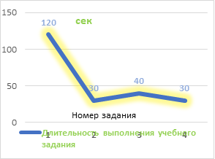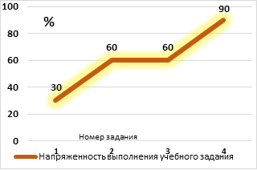
Рисунок 1 - Динамика объема и интенсивности нагрузки учебных заданий урока по физической культуре в 8 классе, тема: «Совершенствование подачи мяча в волейболе».
В заключении дадим комментарии к результатам педагогического наблюдения урока по физической культуре, тема: «Совершенствование подачи мяча в волейболе». В подготовительной части урока интенсивность нагрузки находилась на низком и среднем уровне (30-60 усл. ед.), что обеспечило качественную функциональную подготовку организма к основной работе. В основной части урока интенсивность плавно возрастала до максимальных значений (100 усл. ед. в учебной игре), что соответствует педагогическим требованиям к уроку физической культуры.
В заключительной части интенсивность была снижена до 20-30 усл. ед. для обеспечения восстановительных процессов. Объем нагрузки равномерно распределялся, наибольшее время было уделено выполнению подводящих упражнений (задания 5-9).
3.2 Мониторинг функционального состояния и физической подготовленности обучающихся (мальчики и девочки 14-15 лет) с использованием цифровых инструментов в 8 классе
Для диагностика уровня физического состояния и физической подготовленности обучающихся с использованием цифровых инструментов (мальчики и девочки 14-15 лет; МБОУ ЛИЦЕЙ г. Дальнереченск) мы начали с подготовки к процедуре педагогического тестирования:
    - Челночный бег 3*10 м (оценка координационных способностей);
    - Прыжок в длину с места (оценка скоростно-силовых качеств);
    - Наклон вперёд из положения стоя (оценка гибкости);
    - Поднимание туловища из положения лёжа (пресс) за 30 сек (оценка силовой выносливости).

Затем был разработан бланк первичного протокола тестирования (Приложение В)
Затем нами была актуализирована «Таблица нормативов уровня физического состояния и физической подготовленности школьников» и физического состояния (Приложение В, Г)
Далее мы оформили первичный протокол тестирования (Таблица 10) и произвели обработку показателей тестирования уровня физического состояния и физической подготовленности школьников» и физического состояния методами математической статистики (Таблица 11, 12) и выполнили графическую интерпретацию результатов (Рисунок 2, 3).
Таблица 10 - Первичный протокол тестирования уровня физического состояния и физической подготовленности учащихся 8 класса МБОУ ЛИЦЕЙ г. Дальнереченск.
ПРОТОКОЛ
Тестирования уровня физической подготовленности учащихся МБОУ ЛИЦЕЙ г. Дальнереченск
Возрастная группа 14-15 лет (мальчики), 8 чел. испытуемых
Тестирующий: студент группы: БПО-25-ФК1 Кошкин А.В
Дата тестирования: 10.05.2026
№ | Ф.И.О. учащегося | Челночный бег 10Х3 (сек) |  | Прыжок в длину с места (см) |  | Наклон вперёд (см) |  | Пресс за 30 сек (раз) |  | Средний УФП
№ | Ф.И.О. учащегося | Пока-затель | УФП | Пока-затель | УФП | Пока-затель | УФП | Пока-затель | УФП | Средний УФП
1 | Киселев Д. | 8,6 | ССредн | 195 | ВВыс | +11 | ВВыс | 118 | ВВыс | Высокий
2 | Самарин Д | 10 | ННиз | 1181 | ССредн | ++7 | ССредн | 112 | ССредн | Средний
3 | Шкиндер Я | 8,7 | ССредн | 182 | ССредн | ++8 | ССредн | 115 | ВВыс | Средний
4 | Лопунов Е. | 10,1 | ННиз | 166 | ННиз | 00 | ННиз | 110 | ННиз | Низкий
5 | Коробко Е. | 7,9 | ВВыс | 193 | ВВыс | ++12 | ВВыс | 220 | ВВыс | Высокий
6 | Никилев С. | Р8,5 | ССредн | 180 | ССредн | ++7 | ССредн | 114 | ССредн | Средний
7 | Осипов Д. | 99,9 | ННиз | 1160 | ННиз | ++5 | ССредн | 111 | ННиз | Низкий
8 | Данилин К. | 88,6 | ССредн | 1190 | ВВыс | ++10 | ВВыс | 116 | ВВыс | Высокий
Средний показатель / Средний УФП |  | 9,1 | Средн | 183,3 | Средн | =+7,2 | Средн | 14,4 | Сред | Средний
В ходе тестирования физической подготовленности учащихся 8 класса (мальчики, 14-15 лет, 8 чел.) были получены следующие средние показатели:
1.Челночный бег 3*10 м: средний результат-9,1 сек(средний уровень). Лучший результат у Коробко Е. (7,9 сек - высокий уровень), худший у Лопунова Е. (10,1 сек - низкий уровень). Доля учащихся с низким уровнем координационных способностей составила 37,5% (3 человека), что требует включения дополнительных упражнений на координацию в учебный процесс).
2.Прыжок в длину с места: средний показатель- 183,3 см (средний уровень). Высокий уровень зафиксирован у 3 человек (37,5 %), низкий - у 2 человек (25%). Наибольший результат показал Киселев Д. (195 см).
3.Наклон вперед: средний результат +7,2 см (средний уровень). Гибкость развита хорошо: высокий уровень у 3 учащихся (37,5 %), низкий уровень только у одного учащегося (Лопунова Е.-0 см). Положительная динамика по данному тесту свидетельствует о систематической работе учителя над развитием гибкости.
4.Пресс за 30 секунд: средний показатель-14,4 раза (средний уровень). Высокий уровень показали 4 человека (50%), низкий- у 2 человек (25%). Наибольший результат у Коробко Е. (20 раз).
5.Средний уровень физической подготовленности (УФП) по классу: (37,5%) имеют средний УФП, такой же процент и у высокого УФП 37,5% (3 человека), 25% (2 человека) – низкий. Низкий УФП зафиксирован у Лопунова Е. и Осипова Д. Данным учащимся рекомендованы индивидуальные домашние задания и дополнительные задания для повышения уровня физической подготовленности.
Таблица 11 - Соотношение количества испытуемых относительно уровня физического состояния и физической подготовленности по видам испытаний в 8 классе.
Учащиеся МБОУ ЛИЦЕЙ г. Дальнереченск
Возрастная группа 14-15 лет (мальчики), 8 чел. испытуемых
Тестирующий: студент группы БПО-25-ФК1 Кошкин А.В
Дата тестирования: 10.05.2026
 | Тестируемая физическая способность (тест) | Уровни физической подготовленности
 | Тестируемая физическая способность (тест) | Низкий |  | Средний |  | Высокий
 | Тестируемая физическая способность (тест) | Кол-во | % | Кол-во | % | Кол-во | %
1 | Координационные способности  (тест – челночный бег) | 3 | 37,5 | 4 | 50 | 1 | 12,5
2 | Скоростно-силовые способности  (тест – прыжок в длину с места) | 2 | 25 | 3 | 37,5 | 3 | 37,5
3 | Гибкость (наклон вперёд) | 1 | 8,3 | 4 | 50 | 2 | 25
4 | Силовая выносливость (пресс) | 2 | 25 | 2 | 25 | 4 | 50
Анализ соотношения уровней физической подготовленности по видам испытаний позволяет сделать следующие выводы:
1.Координация: преобладает средний уровень (50%), высокий – лишь у 12,5%.
2.Скоростно-силовые качества: равномерное распределение, высокий уровень 37,5%.
3.Гибкость: самая развитая способность (низкий уровень – только 8,3%).
4.Силовая выносливость: требует внимания (25% - низкий и средний уровень)
Вывод: наиболее проблемная зона – координационные способности.
Рисунок 2 – Соотношение количества испытуемых относительно уровня физической подготовленности по видам испытаний (%)

Таблица 12 - Общее соотношение количества испытуемых относительно уровня физического состояния и физической подготовленности
МБОУ ЛИЦЕЙ г. Дальнереченск
Возрастная группа 14-15 лет (мальчики) 8 чел. Испытуемых
Тестирующий: студент группы БПО-25-ФК1 Кошкин А.В.
Дата тестирования: 10.05.2026
Контингент испытуемых | Уровни физического состояния и физической подготовленности
Контингент испытуемых | Низкий |  | Средний |  | Высокий
Мальчики (8 класс) 14-15 лет | Кол-во | % | Кол-во | % | Кол-во | %
Мальчики (8 класс) 14-15 лет | 2 | 25 | 3 | 37,5 | 3 | 37,5
На основе данной таблицы можно наблюдать, что:
- Средний и высокий уровень УФП преобладает и составляет в общем 75% (6 человек).
- Высокий уровень выявлен у 37,5 % учащихся (3 человека) – они имеют хорошую физическую форму и могут быть включены в состав школьной сборной.
- Низкий уровень зафиксирован у 25% (2 человека). Данным учащимся рекомендуется индивидуальная коррекционная работа и дополнительные домашние задания.
- Вывод: физическая подготовленность класса оценивается как удовлетворительная (средний уровень у большинства).
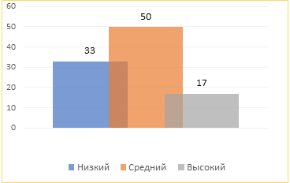
Рисунок 3 – Общее соотношение количества испытуемых относительно УФП (%)

В заключение дадим комментарии к результатам педагогического тестирования. Результаты мониторинга показали, что большинство учащихся 8 класса (75%) имеют средний и высокий уровень физической подготовленности. 37,5% учащихся показали высокий уровень, что свидетельствует о хорошей физической форме. 25% учащихся имеют низкий уровень подготовленности, в основном за счет показателей в челночном беге и поднимании туловища. Наиболее развитыми способностями являются гибкость (высокий уровень у 33,3%) и скоростно-силовые качества (высокий уровень у 33,3%) что соответствует возрастной норме. Цифровые инструменты (Excel, онлайн-калькуляторы) позволили быстро обработать результаты и наглядно представить их в виде диаграмм. Рекомендуется разработать индивидуальные задания для учащихся с низким уровнем подготовленности (Лопунов Е., Осипов Д.) для развития координации и силовой выносливости.

Раздел 4 Участие в конференции с использованием онлайн-платформ
Целью выполнения данного задания является разработка тезисов по итогам прохождения практики и участие в конференции с использованием онлайн-платформ.
Задачи исследования:
1) Разработать тезисы по итогам практики.
2) Разработать иллюстративный материал по итогам практики.
4.1 Тезисы доклада по итогам практики
Мы разработали тезисы по итогам прохождения практики.
Доклад
По теме: «Использование цифровых инструментов для мониторинга физической подготовленности обучающихся (на примере МБОУ ЛИЦЕЙ г. Дальнереченск)»
План доклада:
1. Актуальность применения цифровых инструментов в работе учителя физической культуры.
2. Характеристика базы практики и контингента обучающихся.
3. Организация и проведение мониторинга физической подготовленности с использованием Excel.
4. Анализ полученных результатов и рекомендации.
5. Выводы по итогам практики.
Содержание доклада:
В ходе учебной технологической практики на базе МБОУ ЛИЦЕЙ г. Дальнереченск мной был проведён мониторинг физической подготовленности учащихся 8 класса (мальчики 14-15 лет, 8 чел.). Использовались следующие тесты: челночный бег 3*10 м, прыжок в длину с места, наклон вперёд, поднимание туловища за 30 сек. Обработка результатов осуществлялась с помощью прикладной программы Excel (расчет средних значений, построение диаграмм, определение уровня физической подготовленности по нормативам).

Результаты показали, что средний УФП класса - «средний» (37,5% учащихся). Высокий уровень у 37,5%, низкий – у 25%. Наиболее проблемными зонами являются координационные способности (25% низкого уровня) и силовая выносливость (25% низкого уровня). Гибкость оказалась наиболее развитым качеством (низкий уровень – только 8,3%).
На основе полученных данных разработаны рекомендации для учителя: включить в урок больше эстафет и упражнений на координацию, а также подготовить индивидуальные домашние задания для учащихся с низким УФП.
Самоанализ выступления:
Логичная структура доклада и наглядные материалы (таблицы, диаграммы) вызывали живой интерес у аудитории. Однако лимит времени не позволил детально раскрыть методику проведения тестов. В целом, выступление способствовало развитию навыков публичного представления результатов педагогической деятельности.
4.2 Иллюстративный материал по итогам практики
Мы подготовили иллюстративный материал, по итогам прохождения практики применив программу PowerPoint, скрины слайдов разместили в Приложение Г.
В презентацию мы включили слайды:
1. Тема: «Учебная технологическая практика»;
2. Характеристика разделов практики;
3. Выводы;
4. Список литературы.
Мы приняли участие в конференции по итогам прохождения практики с использованием онлайн-платформы Контур.Толк
Дата участия: 22.05.2026
https://gvsys0sg.ktalk.ru/cs9sc9dggij4

Выводы

За время прохождения Производственной педагогической практики (второй) нам удалось:
В разделе 1: Провести всесторонний анализ структуры и функций МБОУ ЛИЦЕЙ г. Дальнереченск, а также изучить ключевую нормативно-правовую документацию (ФГОС, рабочую программу), регламентирующую деятельность учителя физической культуры. Это позволило сформировать четкое представление об организации образовательного процесса в цифровой среде.

В разделе 2: Разработать документы планирования учебно-воспитательного процесса (тематический план на четверть и технологическую карту урока) для 8 класса в соответствии с требованиями ФГОС, используя современные шаблоны и цифровые образовательные ресурсы.

В разделах 3 и 4: Успешно провести анализ урока и педагогическое наблюдение, а также осуществить мониторинг физической подготовленности учащихся с использованием цифровых инструментов (Excel, онлайн-конференция). Полученные данные были обработаны и представлены в виде таблиц и диаграмм, а результаты доложены на конференции в онлайн-формате. Это способствовало формированию компетенции ОПК-9 (способность использовать информационные технологии для решения задач профессиональной деятельности).

Список литературы

- Федеральный закон от 29.12.2012 № 273-ФЗ «Об образовании в Российской Федерации» (ред. От 08.08.2024).
- Федеральный государственный образовательный стандарт основного общего образования (утв. Приказом Минобрнауки России от 17.12.2010 № 1897, с изм. от 08.11.2022).
- Приказ Минспорта РФ от 04.12.2007 № 329-ФЗ «О физической культуре и спорте в Российской Федерации».
- Санитарные правила СП 2.4.3648-20 «Санитарно-эпидемиологические требования к организациям воспитания и обучения...» (утв. 28.09.2020).
- Лях В.И. Физическая культура. 8-9 классы: учеб. для общеобразоват. организаций / В.И. Лях. – 4-е изд. – М.: Просвещение, 2021. – 230 с.
- Устав МБОУ ЛИЦЕЙ г. Дальнереченск (утвержден 28.08.2015).
- Рабочая программа по физической культуре для 5-9 классов МБОУ ЛИЦЕЙ г. Дальнереченска на 2025-2026 уч. г.
- Официальный сайт МБОУ ЛИЦЕЙ г. Дальнереченск: https://sh-dalnerechenskij-r25.gosweb.gosuslugi.ru/
- Единое содержание общего образования (edsoo.ru). Раздел «Физическая культура» / Портал ФГОС. – URL: https://edsoo.ru/
- Образовательная социальная сеть nsportal.ru. – URL: https://nsportal.ru/

Приложение А (Фотоснимки урока)
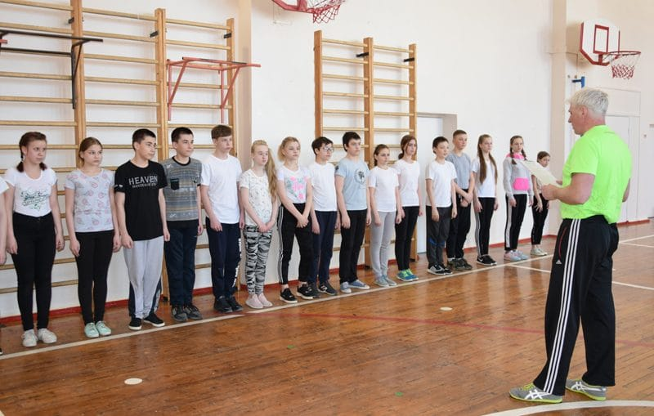
Фото 1. Учащиеся 8 класса на построении в начале урока. Учитель объявляет тему и задачи урока.
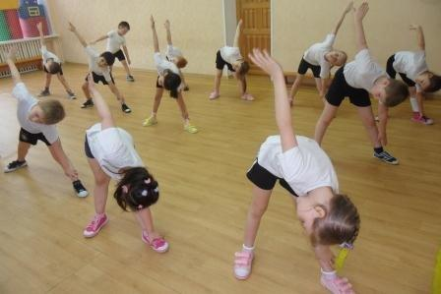
Фото 2. Выполнение ОРУ на месте (наклоны, повороты).
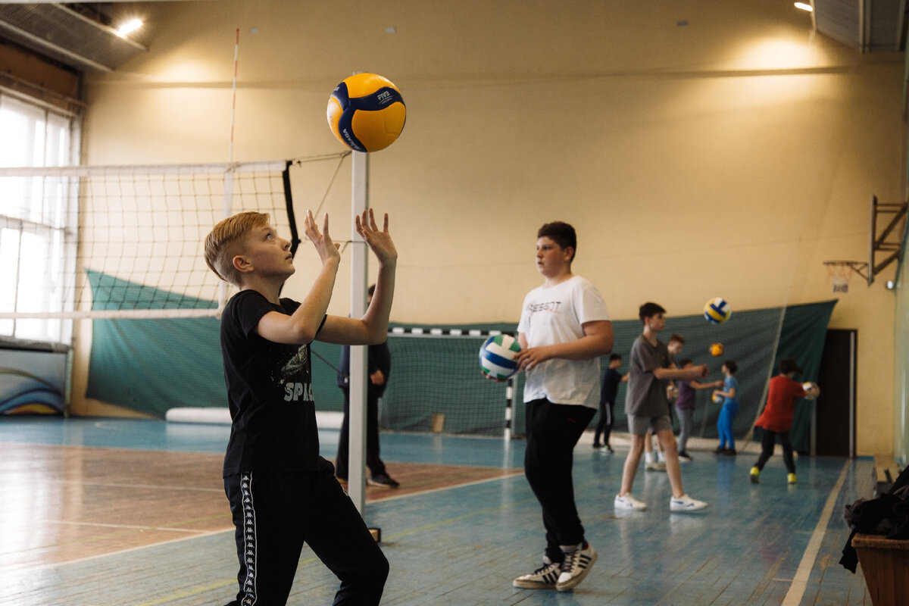
Фото 3. Основная часть: передача волейбольного мяча в паре из-за головы.
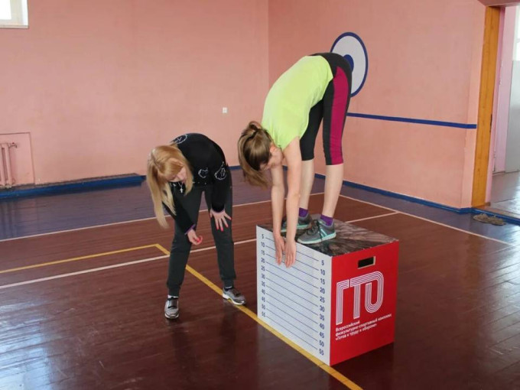
Фото 4. Заключительная часть: выполнение дыхательных упражнений и упражнений на гибкость (наклон вперед).
Приложение Б (Шаблон бланка протокола наблюдения)
ПРОТОКОЛ НАБЛЮДЕНИЯ
№ | Состав учебных заданий (средства) | Объем  (время воздействия) | Интенсивность (темп, напряженность) | Примечания
 | Подготовительная часть
1
2
3
4
5
Количество учебных заданий: |  | Сумма (мин): | Преимущественная интенсивность:
 | Основная часть
7
8
9

10
11

12
Количество учебных заданий: |  | Сумма (мин): | Преимущественная интенсивность:
 | Заключительная часть
13
14
15
Количество учебных заданий: |  | Сумма (мин): | Преимущественная интенсивность:
Количество учебных заданий: |  | Сумма (мин): | Преимущественная интенсивность:

Приложение В (Шаблон бланка первичного протокола тестирования)
№ | Ф.И.О. учащегося | Челночный бег 10Х3 (сек) |  | Прыжок в длину с места (см) |  | Наклон вперёд (см) |  | Пресс за 30 сек (раз) |  | Средний УФП
№ | Ф.И.О. учащегося | Пока-затель | УФП | Пока-затель | УФП | Пока-затель | УФП | Пока-затель | УФП | Средний УФП
1
2
3
Средний показатель / Средний УФП
Приложение Г (Таблица нормативов для 8 класса)
Примерные нормативы физической подготовленности для учащихся 8 классов (14-15 лет, мальчики)
№ | Контрольные упражнения | Низкий | Средний | Высокий
1 | Челночный бег 3*10 м (сек) | Более 9 | 8,3-8,8 | Менее 8,3
2 | Прыжок в длину с места (см) | Менее 165 | 170-180 | Более 190
3 | Наклон вперед из положения стоя (см) | Менее 0 | 0-+5 | Менее +5
4 | Поднимание туловища (раз за 30 сек) | Менее 12 | 12-16 | Более 16

Приложение Д (Скрины слайдов презентации)
Слайд 1 – Титульный лист
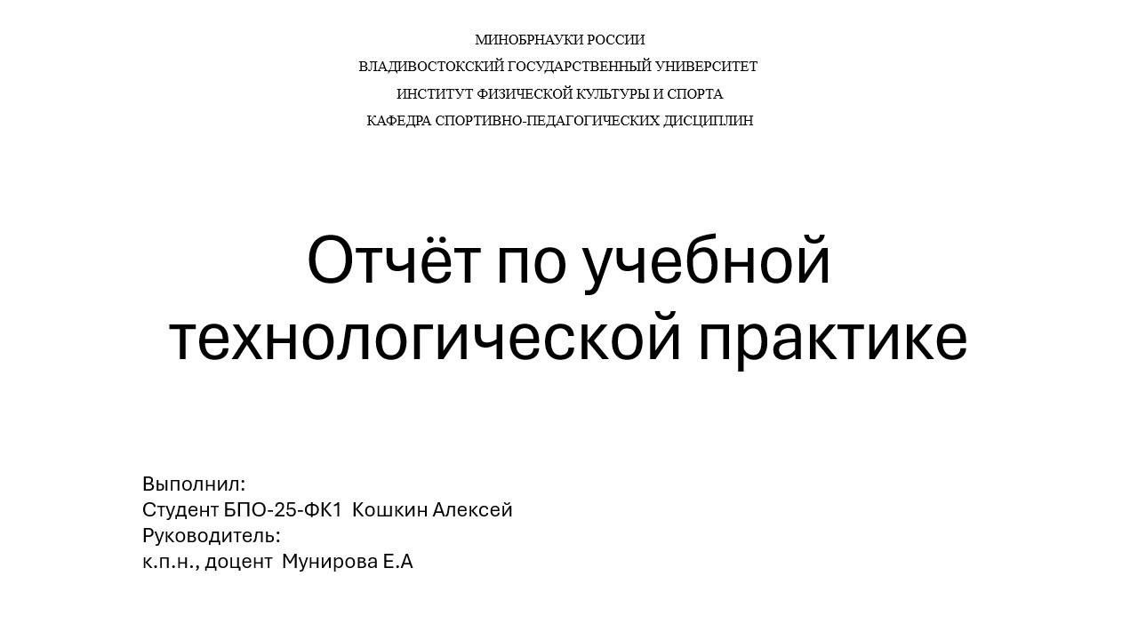
Слайд 2 - Актуальность и цели использования цифровых инструментов
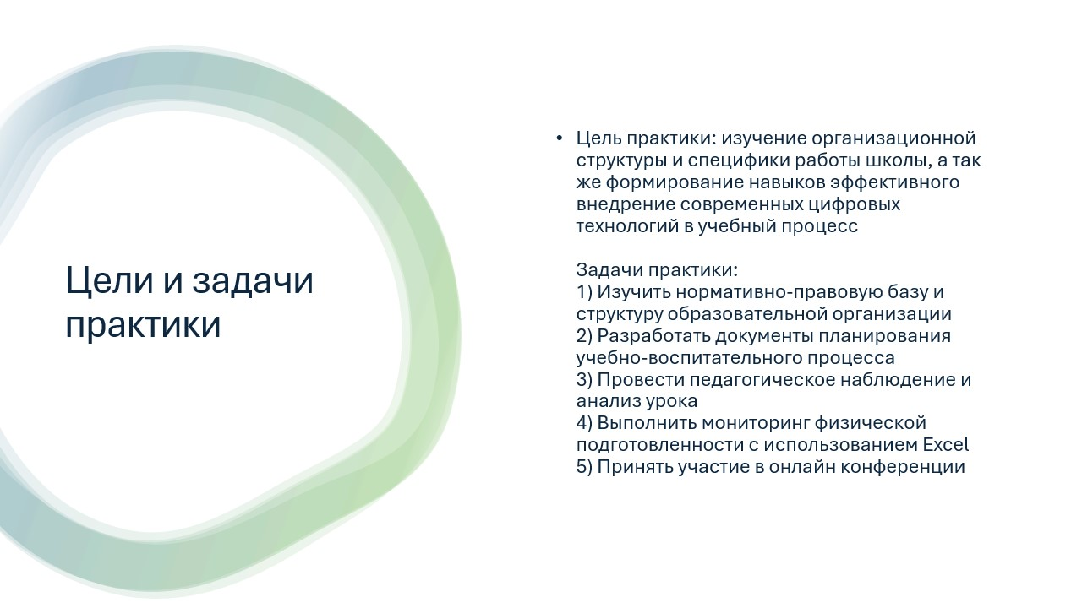
Слайды 3 и 4 – Характеристика базы практики и контингента испытуемых
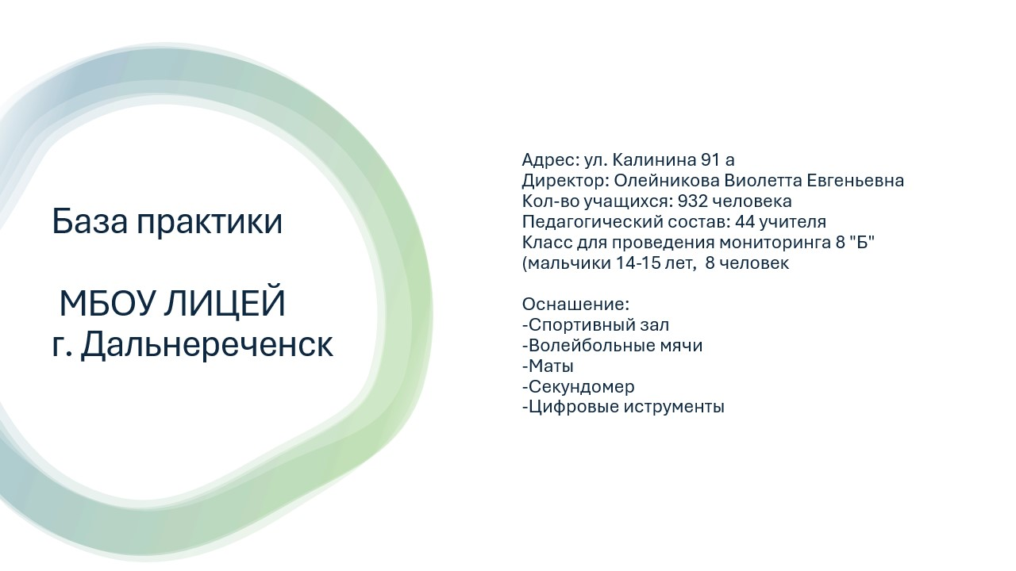

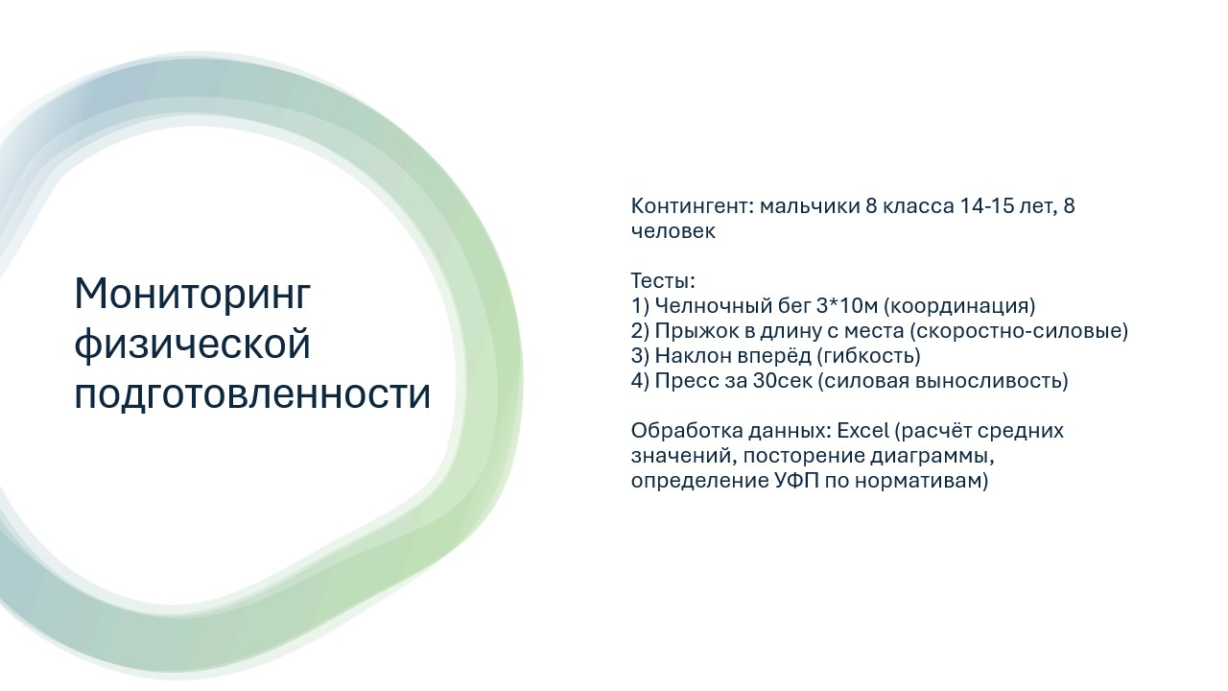
Слайд 5 – Результаты мониторинга (диаграммы)
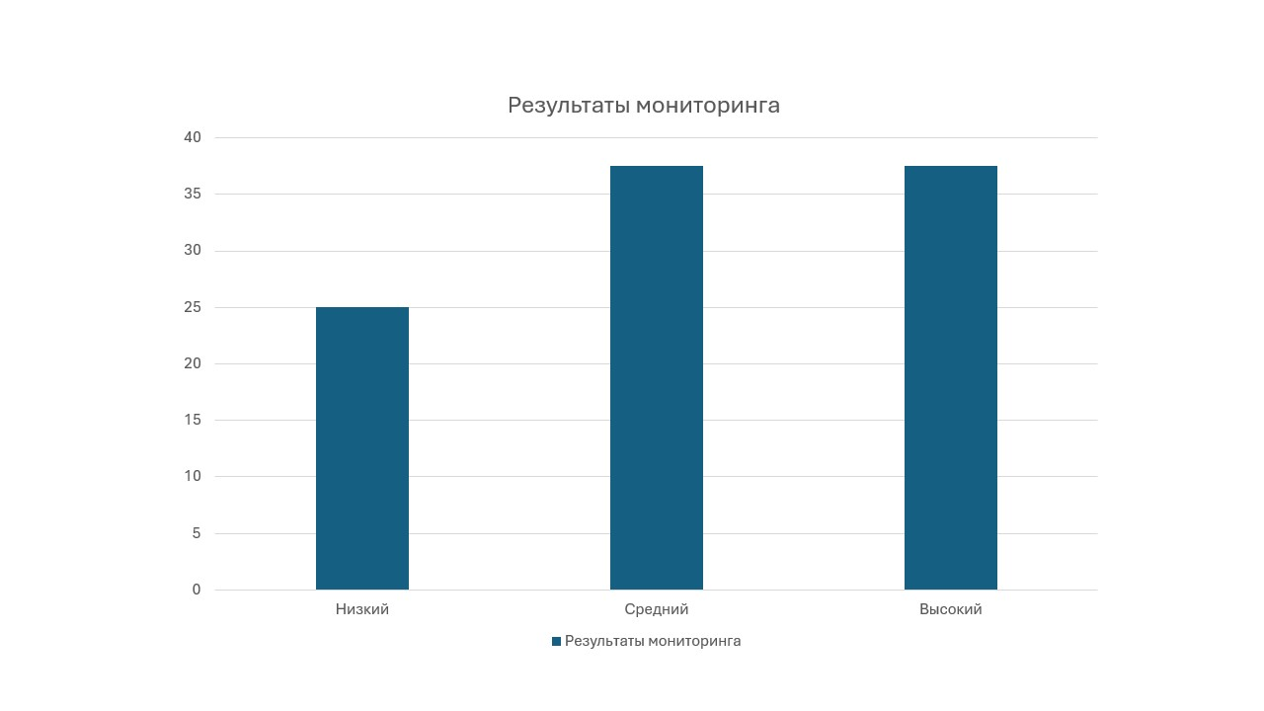
Слайд 6 – Выводы и рекомендации
